数据库实验报告一

题 目 DBMS的安装和使用

专 业 应用统计学

学 号

学 生

指 导 教 师 李欣

# 实验目的:

# 1) 通过安装某个数据库管理系统，初步了解 DBMS 的运行环境。

# 2) 了解 DBMS 交互界面、图形界面和系统管理工具的使用。

# 3) 搭建实验平台。

## 实验平台：

## 1) 操作系统： Windows XP

## 2) 数据库管理系统：SQL Server 2016 或 MySQL3.1

**实验内容和要求：**

**1) 根据某个 DBMS 的安装说明等文档，安装 DBMS。**

**2) 了解 DBMS 的用户管理。**

**3) 熟悉交互界面的基本交互命令。**

**4) 熟悉图形界面的功能和操作。**

**5) 了解基本的 DBMS 管理功能和操作。**

**6) 熟悉在线帮助系统的使用。**

**7) 完成实验报告。**

**参考文档:** [Windows下MySQL安装教程（超详细！含安装报错说明） - 知乎 (zhihu.com)](https://zhuanlan.zhihu.com/p/392278349)

1. **官网下载适合windows的MySQL安装包**

打开浏览器访问[https://www.mysql.com/](https://link.zhihu.com/?target=https%3A//www.mysql.com/),依次点击“**DOWNLOAD**”，页面滑到下方点击“**MySQL Community (GPL) Downloads**”。在弹出的页面中，点击“**MySQL Installer for Windows**”。双击运行刚刚下载的安装包,根据提示进行安装. 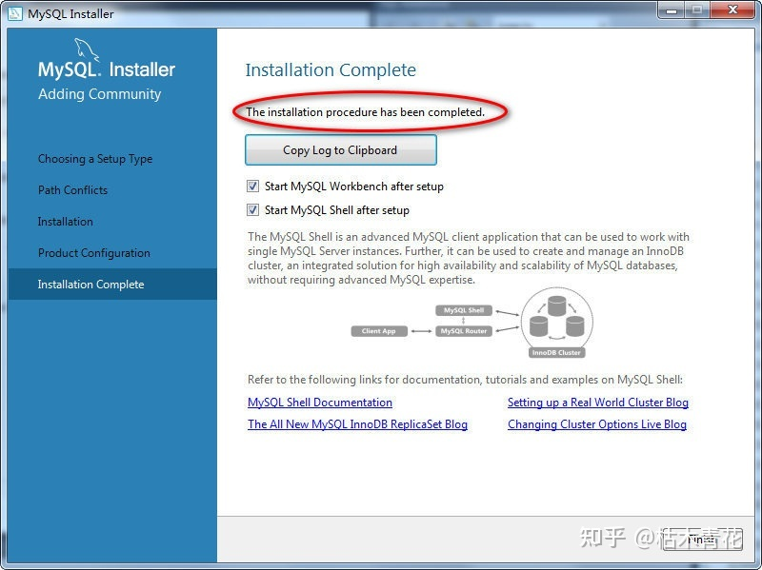

**安装成功.**

## 二、MySQL图形用户界面----[Workbench](https://so.csdn.net/so/search?q=Workbench&spm=1001.2101.3001.7020)

1. 官网**MySQL图形用户界面**下载地址：  
   <https://dev.mysql.com/downloads/workbench/>

## 三、数据库操作

1. 创建Schema

方法一：使用图形界面创建  
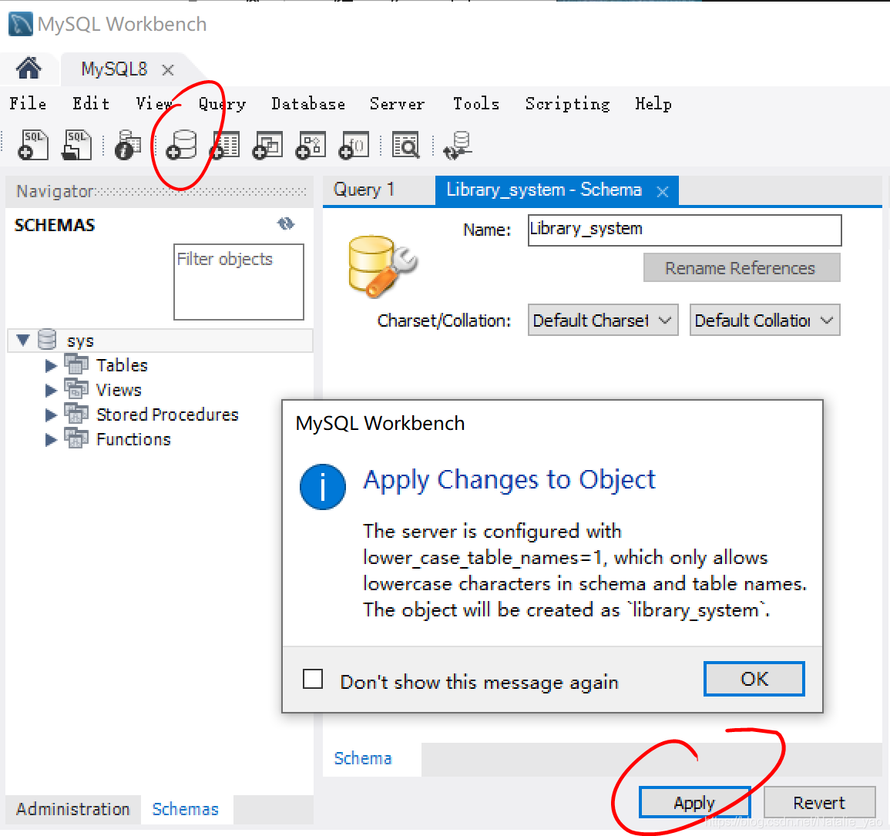

方法二：使用代码创建  
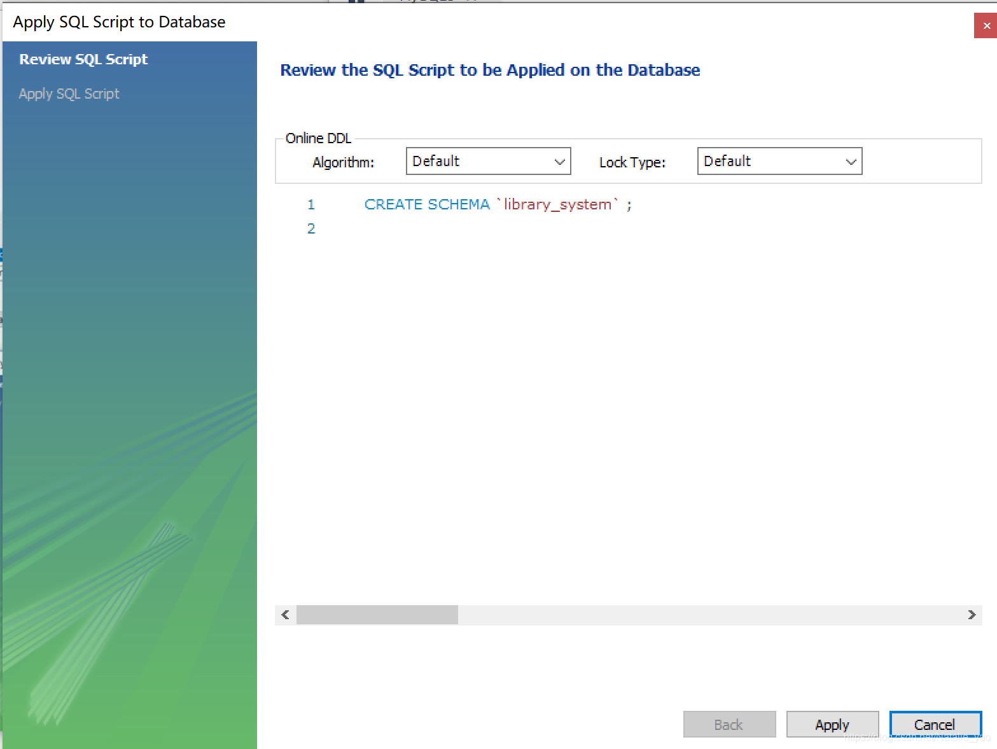

1. 创建表

方法一：  
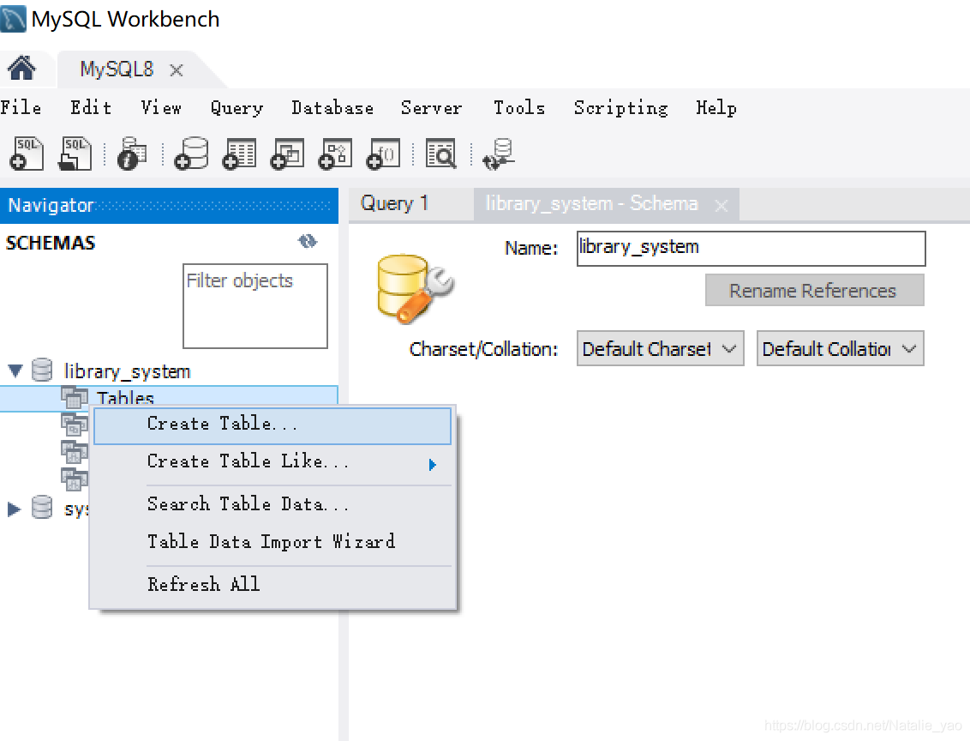  
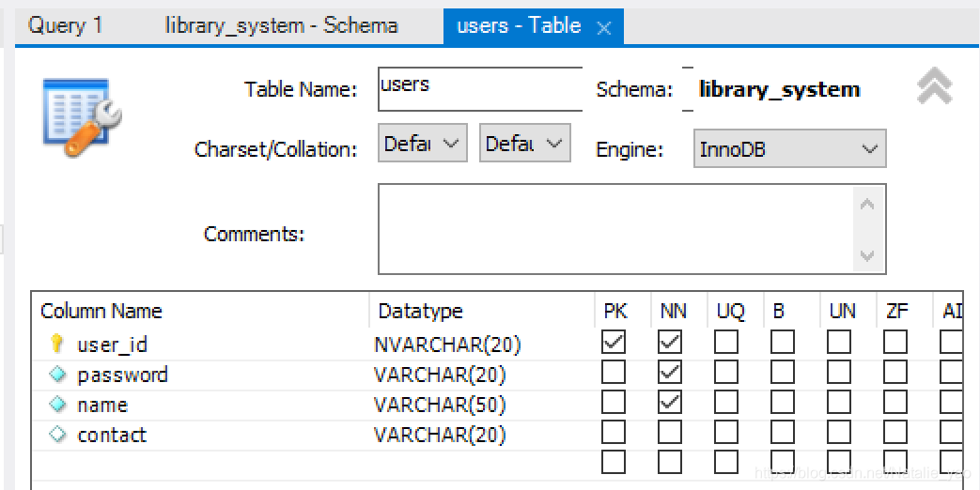  
方法二：使用代码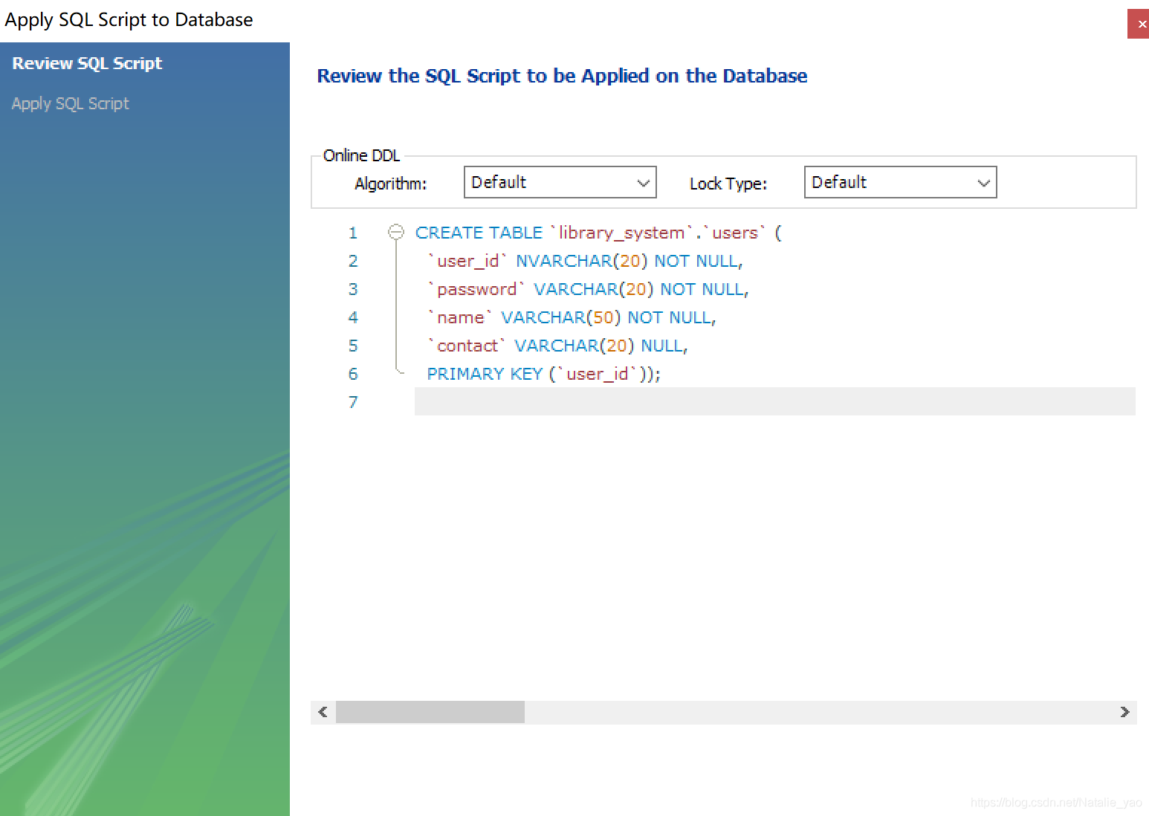  
输出窗口：  
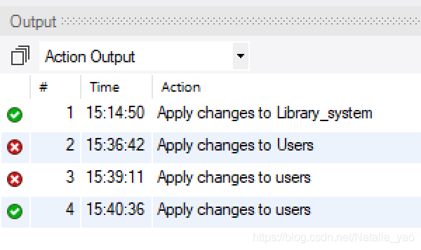

1. 执行语句操作  
   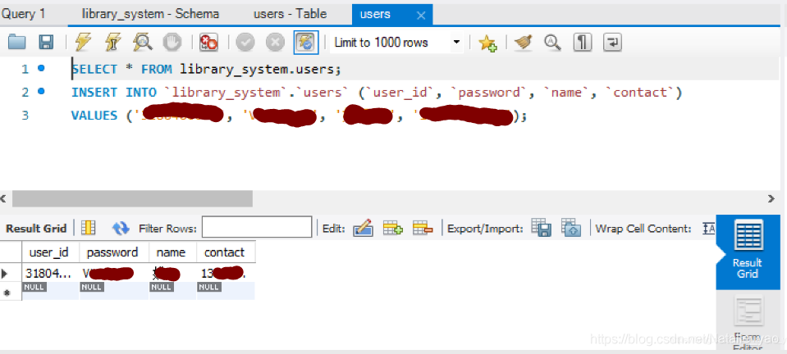  
   或者直接用下方的表格输入

语句还可以采用：  
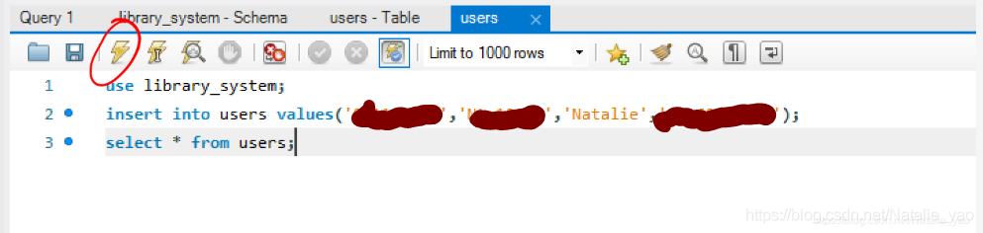  
其中单击闪电符号即可运行，#号可以注释文本

运行结果：  
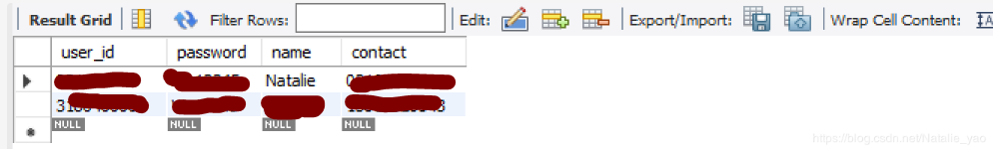

在 MySQL 中，查看帮助的命令是 HELP，语法格式如下：

HELP 查询内容

其中，查询内容为要查询的关键字。

* 查询内容中不区分大小写。
* 查询内容中可以包含通配符“％”和“_”，效果与 LIKE 运算符执行的模式匹配操作含义相同。例如，HELP 'rep％' 用来返回以 rep 开头的主题列表。
* 查询内容可以使单引号引起来，也可以不使用单引号，为避免歧义，最好使用单引号引起来。

使用 HELP 查询信息的具体示例如下。

#### 四.查询帮助文档目录列表

可以通过 HELP contents 命令查看帮助文档的目录列表，运行结果如下：

mysql> HELP'contents';

You asked for help about help category: "Contents"

For more information, type 'help <item>', where <item> is one of the following

categories:

Account Management

Administration

Compound Statements

Contents

Data Definition

Data Manipulation

Data Types

Functions

Geographic Features

Help Metadata

Language Structure

Plugins

Procedures

Storage Engines

Table Maintenance

Transactions

User-Defined Functions

Utility

#### 2）查看具体内容

根据上面运行结果列出的目录，可以选择某一项进行查询。例如使用 HELP Data Types; 命令查看所支持的数据类型，运行结果如下：

mysql> HELP 'Data Types';

You asked for help about help category: "Data Types"

For more information, type 'help <item>', where <item> is one of the following

topics:

AUTO_INCREMENT

BIGINT

BINARY

BIT

BLOB

BLOB DATA TYPE

BOOLEAN

CHAR

CHAR BYTE

DATE

DATETIME

DEC

DECIMAL

DOUBLE

DOUBLE PRECISION

ENUM

FLOAT

INT

INTEGER

LONGBLOB

LONGTEXT

MEDIUMBLOB

MEDIUMINT

MEDIUMTEXT

SET DATA TYPE

SMALLINT

TEXT

TIME

TIMESTAMP

TINYBLOB

TINYINT

TINYTEXT

VARBINARY

VARCHAR

YEAR DATA TYPE

如果还想进一步查看某一数据类型，如 INT 类型，可以使用 HELP INT;命令，运行结果如下：

mysql> HELP 'INT';

Name: 'INT'

Description:

INT[(M)] [UNSIGNED] [ZEROFILL]

A normal-size integer. The signed range is -2147483648 to 2147483647.

The unsigned range is 0 to 4294967295.

URL: https://dev.mysql.com/doc/refman/5.7/en/numeric-type-overview.html

运行结果中可以看到 INT 类型的帮助信息，包含类型描述、取值范围和官方手册中 INT 类型说明的 URL。  
  
另外，还可以查询某命令，例如使用 HELP CREATE TABLE 命令查询创建数据表的语法，运行结果如下所示：

mysql> HELP 'CREATE TABLE'

Name: 'CREATE TABLE'

Description:

Syntax:

CREATE [TEMPORARY] TABLE [IF NOT EXISTS] tbl_name

(create_definition,...)

[table_options]

[partition_options]

CREATE [TEMPORARY] TABLE [IF NOT EXISTS] tbl_name

[(create_definition,...)]

[table_options]

[partition_options]

[IGNORE | REPLACE]

[AS] query_expression

#### 拓展

MySQL 提供了 4 张数据表来保存服务端的帮助信息，即使用 HELP 语法查看的帮助信息。执行语句就是从这些表中获取数据并返回给客户端的，MySQL 提供的 4 张数据表如下：

* help_category：关于帮助主题类别的信息
* help_keyword：与帮助主题相关的关键字信息
* help_relation：帮助关键字信息和主题信息之间的映射
* help_topic：帮助主题的详细内容